野村いずみ先生離任式

3月30日、体育科の野村いずみ先生の離任式が行われました。野村先生は平成１８年に着任、以来、男子テニス部顧問をしていただきました。
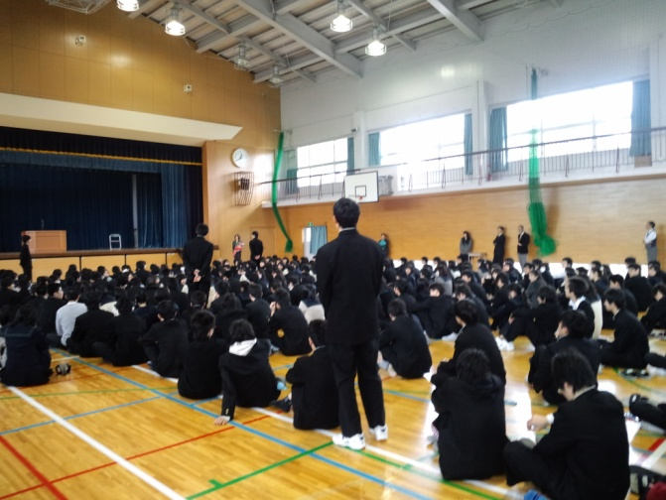 「附属高校生の能力の高さに驚き、附属高校の自由さは素晴らしい。であるからこそ附属高校生はどこにいても尊敬されなければいけない」という先生の最後のメッセージをいただきました。
野村先生にお別れのメッセージを送るテニス部員
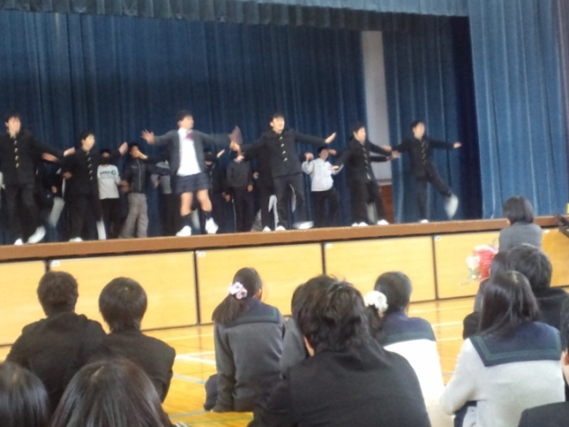 先生の挨拶の後、TKB
48を結成した男子テニス部諸君が「Everyday,カチューシャ」をダンスし、先生をお送りしました。
野村先生にお別れのダンスを送るテニス部員

